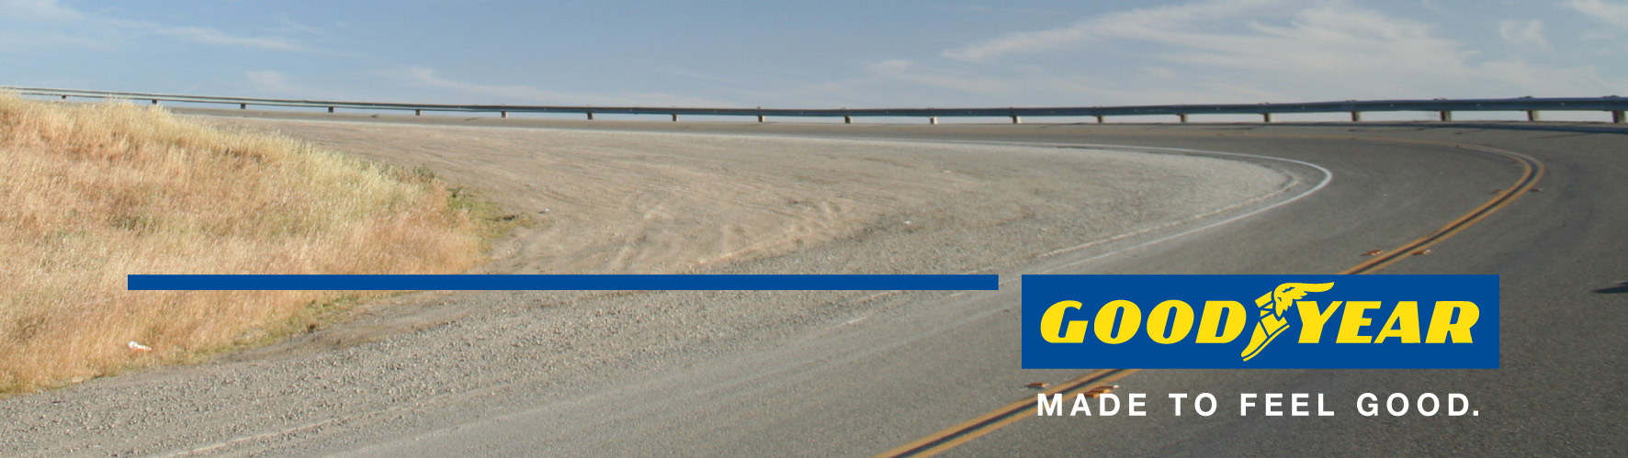

Eagle-360 — Goodyear riepas nākotnes transportlīdzekļiem
Sfēriskas formas riepa ar augstu manevrētspēju, papildu drošību un savienojamību

Ženēva, Šveice, 2016. gada 1. marts. Pagājuši 117 gadi, kopš Goodyear sācis ražot riepas. Šodien Goodyear prezentēja vīziju par nākotnes riepu, kas izskatās pavisam citādāka nekā riepas mūsdienās – tā ir sfēriska.
Ženēvas starptautiskajā auto izstādē Goodyear atklāja riepu Eagle-360. Sfēriskā, ar 3-D printeri izdrukātā riepa rāda Goodyear nākotnes vīziju un ir iedvesmojošs risinājums, jo nākotnē, kā paredzams, lielākoties automašīnas pārvietosies autonomi.
Piemēram, saskaņā ar Navigant jaunāko pētījumu visā pasaulē 2035. gadā tiks pārdoti 85 miljoni autonomās darbības transportlīdzekļu. Saskaņā ar J.D. Power 2015 U.S. Tech Choice pētījumu patērētāji visvairāk raizējas, kā autonomās vadības automašīnās rūpēsies par drošību.
“Pakāpeniski samazinot autovadītāja lomu, autonomajos automobiļos arvien nozīmīgākas kļūs riepas kā svarīgākā sasaiste ar ceļu,” teica Goodyear vecākais viceprezidents un galvenais tehniskais vadītājs Džozefs Zekoski (Joseph Zekoski). “Goodyear koncepcijas riepām nākotnē būs dubultsvarīga loma — tās būs platformas, kas radoši paplašinās ierasto domāšanu, un kalpos kā pamats nākamās paaudzes izmēģinājumiem ar tehnoloģijām.”

Sfēriska forma manevrētspējai un drošībai
Goodyear Eagle-360 forma varētu veicināt drošību un manevrētspēju atbilstoši autonomās mobilitātes prasībām. Riepas sfēriskā forma ir izcilās manevrētspējas nodrošināšanas atslēga. Riepa spēj kustēties visos virzienos, tāpēc tā veicina pasažieru drošību. Aktīvā tehnoloģija ļauj tai pārvietoties pēc nepieciešamības, samazinot slīdēšanu riska vietās, piemēram, uz melnā ledus vai pie pēkšņiem šķēršļiem, un palīdz palikt uz droša ceļa.
Sfēriskā forma nodrošina vienmērīgu un plūstošu kustību.Tā palīdz automašīnai pārvarēt šķērsli, nemainot braukšanas virzienu.
Visbeidzot — tā kā ar šo riepu var veikt pagriezienus par 360 grādiem, tā var pielāgoties nākotnes šaurajām stāvvietām. Automobiļiem ar sfēriskām riepām būs nepieciešams mazāk vietas noparkojoties. Pieņemot, ka publiskajām stāvvietu zonām būs tāda pati loma, var ievērojami palielināt to ietilpību, nepalielinot izmēru.

Magnētiskā levitācija
Lai veidotu savienojumu ar automobiļa virsbūvi, Goodyear Eagle-360 riepa izmanto magnētisku levitāciju. Riepa piesaistīta automobilim ar magnētisko lauku palīdzību, kā tas līdzīgi notiek magnētiskā spilvena vilcienos. Tādā veidā pasažieri jūtas komfortablāk, ir mazāks troksnis.
“Šī konceptuālā riepa parāda daļu no Goodyear novatoriskās domāšanas un ieskicē veidus, kā izprast un pielāgoties nākotnes autovadītāju vajadzībām. Balstoties uz neseno pētījumu, zinām, ka jaunie autovadītāji cer uz viedām un ilgtspējīgām automašīnām kā daļu no nākotnes mobilitātes un viņiem svarīgākā ir uzticamība un drošība.⁴ Ticam, ka Eagle-360 var nodrošināt drošu un ilgtspējīgu risinājumu cilvēkiem, kuri, visticamāk, nākotnē brauks autonomās mašīnās,” saka Goodyear Eiropas, Tuvo Austrumu un Āfrikas (EMEA reģiona) prezidents Žans-Klods Kīns (Jean-Claude Kihn). “Ceram, ka tā būs iedvesma visai automobiļu nozarei, turpinot kopīgi rast risinājumus nākotnei.”
Savienojamība un drošība
Goodyear izdomāja, ka vēl viena funkcija, proti, savienojamība uzlabotu autonomas braukšanas apstākļus. Tā ieviesta, izmantojot trīs funkcijas. Pirmkārt, sensori riepā reģistrē ceļa apstākļus, tostarp laika apstākļus un ceļa virsmas stāvokli, tad nodod šo informāciju automašīnai un citiem transportlīdzekļiem, lai veicinātu drošību. Otrkārt, līdzsvarojot Goodyear protektora nodiluma un spiediena pārraudzīšanas tehnoloģiju, sensori reģistrē un regulē riepu nodilumu, palielinot nobraukumu. Tā kā protektoru veido 3-D printeris, tā ir iespēja pielāgot riepu dažādiem reģioniem.
Biomīmikrija — iedvesma no dabas
Eagle-360 konstrukcijas elementi iekļauj biomīmikriju, kas ir dabas imitācija. Goodyear to bieži izmanto savās konstrukcijās. Protektors atdarina koraļļa rakstu, un tā daudzvirzienu bloki un rievas palīdz veidot drošu saķeri ar ceļu. Rievās ir dabiskajam sūklim līdzīgs elements, kurš sastingst, kad ir izžuvis; samitrinot tas kļūst mīksts, nodrošinot atbilstošu braukšanu un akvaplanēšanas pretestību. Tekstūra absorbē ūdeni uz ceļa un izgrūž to no riepas kontakta ar centrbēdzes spēku, tādējādi samazinot risku akvaplanēt.

Lai iegūtu papildu informāciju par Goodyear, apmeklējiet Ženēvas auto izstādes 2. zāli, 2056. stendā. Tāpat arī 1. martā plkst. 12.30 iespējams piedalīties Goodyear preses konferencē. Sekojiet mums @Goodyearpress. Laipni lūgti pievienoties mūsu ThinkGoodMobility grupai LinkedIn. Preses materiāli ir pieejami lejupielādei no news.goodyear.eu.
Par Goodyear
Goodyear ir viens no lielākajiem riepu ražotājiem pasaulē. Kompānija nodarbina aptuveni 66 000 cilvēku, un tās izstrādājumi tiek ražoti 49 ražotnēs 22 pasaules valstīs. Divos inovāciju centros, kas atrodas Akronā (Ohaijo štatā) un Kolmārbergā (Luksemburgā), tiek izstrādāti moderni produkti un pakalpojumi, kas nosaka nozares tehnoloģiju un snieguma standartu. Plašāku informāciju par Goodyear un tā izstrādājumiem skatiet šeit: http://www.goodyear.eu.

Avots: Navigant pētījums, uzlabotas autovadīšanas palīdzības sistēmas un autonomās vadības funkcionalitātes attīstība. Globālā tirgus analīze un prognozes: http://www.navigantresearch.com/research/autonomous-vehicles
Avots: 2015 U.S. Tech Choice pētījums notika no 2015. gada janvāra līdz martam, un tā pamatā bija tiešsaistes aptauja, uz kuras jautājumiem atbildēja vairāk nekā 5300 cilvēki, kuri pēdējo piecu gadu laikāiegādājušies/nomājuši jaunu transportlīdzekli. Vairāk lasiet šeit: http://www.jdpower.com/press-releases/2015-us-tech-choice-study#sthash.rZ6ysrNh.dpuf
Avots: Goodyear un Pārdomas par labu mobilitāti: tūkstošgades ieskati par mobilitātes nākotni Eiropā: https://drive.google.com/file/d/0B1HvJzTnvhLfc0dOYWJtTnBfUTA/view

